INFORME N° 019- 2022- GOB-REG-HVCA/GRDS-DREH-UGEL-H-HSC

A : Lic. BEATRIZ QUISPE HUAMÁN
Jefe del Área de Gestión Pedagógica de la UGEL
HUAYTARÁ

De : HUGO SAAVEDRA CABALLERO
Especialista de Educación

ASUNTO : INFORME RESULTADOS ETAPA UGEL VI CONCURSO REGIONAL DE BUENAS PRÁCTICAS PEDAGÓGICAS Y DE GESTIÓN “AMAWTANCHIKKUNAPA LLAMKAYNIN” 2022- UGEL HUAYTARÁ

REF. : DIRECTIVA 010-2022/GOB.REG.HVCA-GRDS-DREH-/DGP
FECHA : Huaytará, 28 de Setiembre del 2022.

Es grato dirigirme a Ud. Con la finalidad de saludarlo y hacer de su conocimiento las acciones ejecutadas en cumplimiento del documento de la referencia, según se detalla a continuación:
I.-BASES LEGALES:
- Constitución Política.
- Ley N°27783 Ley de Base d la Descentralización
- Ley de Educación N°28044
- Ley N° 29944 Ley de la Reforma Magisterial
- Decreto Suprema N° 009-2020-EDProyecto Nacional al 2023
- Resolución Ministerial N°0547-2012-ED-Aprueban el marco el Buen Desempeño Docente para Docente de EBR.
- Resolución Ministerial N°281-2016 MINEDU Aprueba el Currículo Nacional de EB.
- Ordenanza Regional N|345-2016-GOB-REG-HVCA/CR. Que promueve la motivación en el ejercicio profesional docente, administrativo y directivo de las IIEE de EBR a través de la “Creación del Concurso Regional Buenas Prácticas para el reconocimiento de la Pro Actividad Magisterial en la Región de Huancavelica.
II.-ANTECEDENTES;
- El área de Gestión Pedagógica de la UGEL Huaytará en cumplimiento de la Directiva N° 010 emitida por el DREH, ha desarrollado la Etapa UGEL del VI Concurso Regional de Buenas Prácticas Pedagógicas y de Gestión “AMAWTANCHIKKUNAPA LLAMKAYNIN” 2022.
- Reconocer difundir las Buenas Prácticas desarrolla por los docentes, directivos y Especialista en Educación de la UGEL-Huaytará, caracterizando por reflejar iniciativa, creatividad, Investigación e innovación educativa para mejorar los niveles de logro de aprendizaje en los estudiantes.

III.-ANALISIS:
- Cumpliendo la DIRECTIVA N° 010 -2022 /GOB.REG.HVCA-GRDS-DREH/DGP la UGEL Huaytará desarrolló la Etapa UGEL del VI Concurso Regional de Buenas Prácticas Pedagógicas y de Gestión “AMAWTANCHIKKUNAPA LLAMKAYNIN” 2022, siendo el 23 de Setiembre último día de inscripción y presentación de evidencias vía el link publicado por la UGEL Huaytará mediante diversos medios virtuales.
- Los días 26 al 28 de setiembre se instaló la Comisión de Evaluación integrado por los siguientes especialistas de la UGEL Huaytará:
Hugo Saavedra Caballero - Especialista de Educación Secundaria
Gladis Ocampo Ocampo - Especialista de Educación Primaria
Cesar Castellares Jauregui - Especialista de Educación Bilingüe
Luz Aurora Olarte Mancha - Especialista de Educación Inicial
Merci Yovana, Marca Reyes -Especialista de Educación Especial.
- El día 29 de Setiembre se procedió a la calificación de los participantes que cumplieron con los requisitos de postulación, obteniéndose los siguientes resultados:

CUADRO DE RESULTADOS VI CONCURSO REGIONAL DE BUENAS PRACTICAS PEDAGÓGICAS Y DE GESTIÓN A NIVEL DE LA UGEL-HUAYTARA-2022

POSTULACIÓN INDIVIDUAL:

CATEGORÍA: EDUCACIÓN PRIMARIA

N° | APELLIDOS Y NOMBRES | DNI | I.E. | NOMBRE DEL PROYECTO
1 | MANRIQUE  GARAVITO, Edith | 42620834 | N° 22023 | “implementando una biblioteca andante para generar el pensamiento crítico de los estudiantes en una educación hibrida”

CATEGORÍA: EDUCACIÓN SECUNDARIA JEC

N° | APELLIDOS Y NOMBRES | DNI | I.E. | NOMBRE DEL PROYECTO
1 | CARBAJAL LLAUCA, Raúl Ignacio | 23544485 | “SAN JUAN BAUTISTA” | Promoviendo orgullosamente las manifestaciones culturales de la provincia de Huaytará ” Capital Arqueológica de la Región Huancavelica"

CATEGORÍA: PRÁCTICAS DE UGEL

N° | APELLIDOS Y NOMBRES | DNI | I.E. | NOMBRE DEL PROYECTO
1 | CUPE CUENCA, JUAN ANTONIO | 21533658 | UGEL HUAYTARÁ | Aplicación de la gestión híbrida de proyectos en los docentes de EPT para mejorar los aprendizajes de los estudiantes en las competencias emprendedoras articulados con el concurso nacional “Crea y emprende”.

POSTULACIÓN GRUPAL:
CATEGORÍA: EDUCACIÓN SECUNDARIA JER

N° | APELLIDOS Y NOMBRES | DNI | I.E. | NOMBRE DEL PROYECTO
1 | GUEVARA ESPINOZA, Rocío Consuelo | 40794819 | “ELEODORO BELLIDO BRAVO” | “TODOS PODEMOS APRENDER: ELEODORINOS UNIDOS PARA LA ACCESIBILIDAD EN EL APRENDIZAJE DE LOS ESTUDIANTES CON DISCAPACIDAD”

IV.-CONCLUSIÓN
- La Comisión de Evaluación ha verificado la elegibilidad de las buenas prácticas presentadas, procediendo a la evaluación correspondiente, según las categorías de postulación y haciendo uso de la Matriz de Criterios Técnicos de Evaluación.
V.-RECOMENDACIONES
- Continuar con las acciones de revaloración de la actividad docente, directiva y de los especialistas de educación con el fin de mejorar los resultados de aprendizaje.
- Emitir el RD de ganadores VI Concurso Regional de Buenas Prácticas Pedagógicas y de Gestión “AMAWTANCHIKKUNAPA LLAMKAYNIN” 2022 – etapa UGEL Huaytará.
- Informar a la DREH por mesa de partes.

Es todo cuanto puedo informar a Ud. para su conocimiento y demás fines correspondientes.

Atentamente,
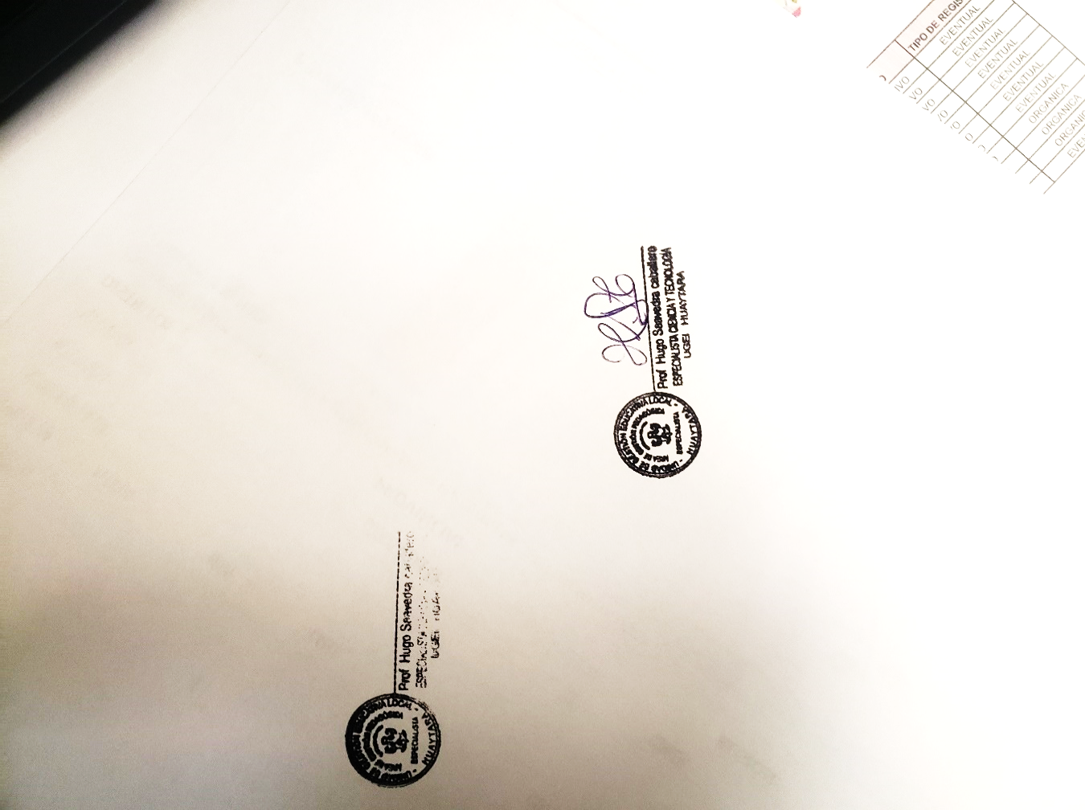
COMISIÓN DE EVALUACIÓN-UGEL HUAYTARÁ

BQHDP/J-AGP
AAR/EEP.
CC/Arch.

